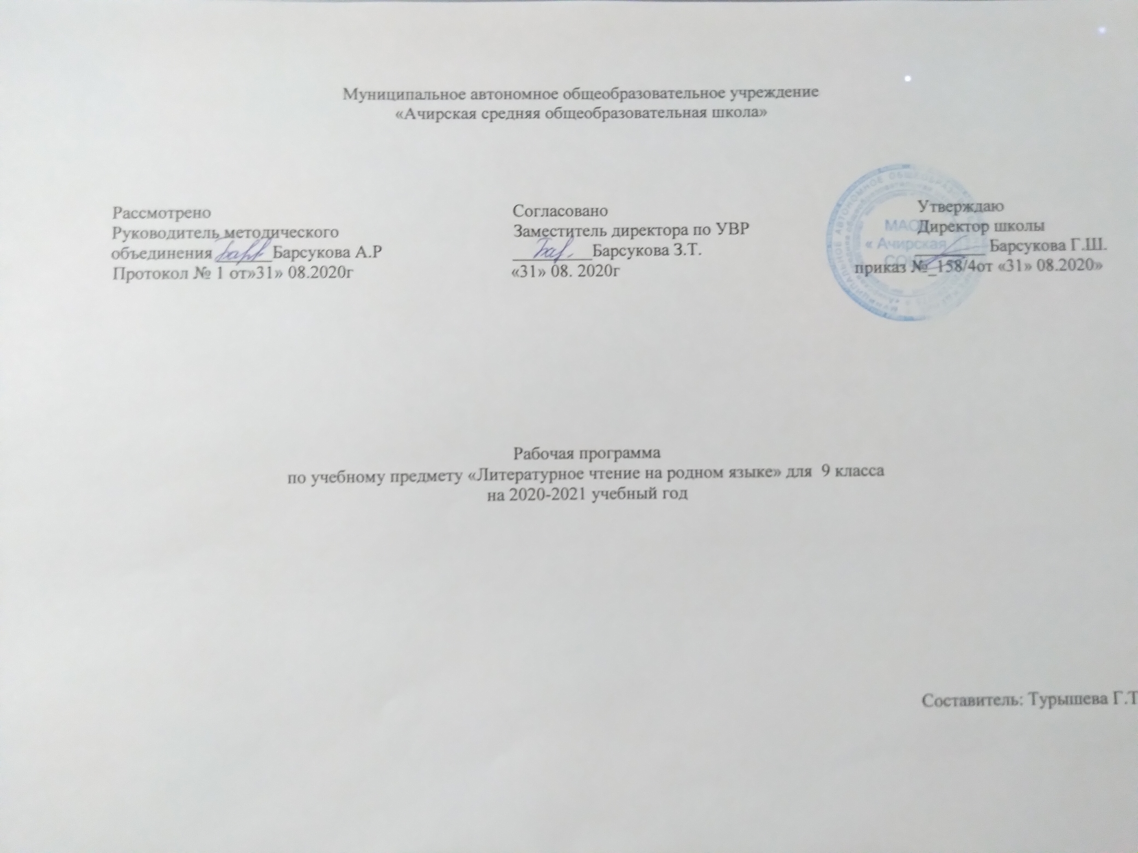
ПЛАНИРУЕМЫЕ РЕЗУЛЬТАТЫ ИЗУЧЕНИЯ УЧЕБНОГО ПРЕДМЕТА

Личностные результаты освоения основной образовательной программы основного общего образования должны отражать:
1) воспитание российской гражданской идентичности: патриотизма, уважения к Отечеству, прошлое и настоящее многонационального народа России; осознание своей этнической принадлежности, знание истории, языка, культуры своего народа, своего края, основ культурного наследия народов России и человечества; усвоение гуманистических, демократических и традиционных ценностей многонационального российского общества; воспитание чувства ответственности и долга перед Родиной;
2) формирование ответственного отношения к учению, готовности и способности обучающихся к саморазвитию и самообразованию на основе мотивации к обучению и познанию, осознанному выбору и построению дальнейшей индивидуальной траектории образования на базе ориентировки в мире профессий и профессиональных предпочтений, с учетом устойчивых познавательных интересов, а также на основе формирования уважительного отношения к труду, развития опыта участия в социально значимом труде;
3) формирование целостного мировоззрения, соответствующего современному уровню развития науки и общественной практики, учитывающего социальное, культурное, языковое, духовное многообразие современного мира;
4) формирование осознанного, уважительного и доброжелательного отношения к другому человеку, его мнению, мировоззрению, культуре, языку, вере, гражданской позиции, к истории, культуре, религии, традициям, языкам, ценностям народов России и народов мира; готовности и способности вести диалог с другими людьми и достигать в нем взаимопонимания;
5) освоение социальных норм, правил поведения, ролей и форм социальной жизни в группах и сообществах, включая взрослые и социальные сообщества; участие в школьном самоуправлении и общественной жизни в пределах возрастных компетенций с учетом региональных, этнокультурных, социальных и экономических особенностей;
6) развитие морального сознания и компетентности в решении моральных проблем на основе личностного выбора, формирование нравственных чувств и нравственного поведения, осознанного и ответственного отношения к собственным поступкам;
7) формирование коммуникативной компетентности в общении и сотрудничестве со сверстниками, детьми старшего и младшего возраста, взрослыми в процессе образовательной, общественно полезной, учебно-исследовательской, творческой и других видов деятельности;
8) формирование ценности здорового и безопасного образа жизни; усвоение правил индивидуального и коллективного безопасного поведения в чрезвычайных ситуациях, угрожающих жизни и здоровью людей, правил поведения на транспорте и на дорогах;
9) формирование основ экологической культуры, соответствующей современному уровню экологического мышления, развитие опыта экологически ориентированной рефлексивно-оценочной и практической деятельности в жизненных ситуациях;
10) осознание значения семьи в жизни человека и общества, принятие ценности семейной жизни, уважительное и заботливое отношение к членам своей семьи;
11) развитие эстетического сознания через освоение художественного наследия народов России и мира, творческой деятельности эстетического характера.

Метапредметные результаты освоения основной образовательной программы основного общего образования должны отражать:
1) умение самостоятельно определять цели своего обучения, ставить и формулировать для себя новые задачи в учебе и познавательной деятельности, развивать мотивы и интересы своей познавательной деятельности;
2) умение самостоятельно планировать пути достижения целей, в том числе альтернативные, осознанно выбирать наиболее эффективные способы решения учебных и познавательных задач;
3) умение соотносить свои действия с планируемыми результатами, осуществлять контроль своей деятельности в процессе достижения результата, определять способы действий в рамках предложенных условий и требований, корректировать свои действия в соответствии с изменяющейся ситуацией;
4) умение оценивать правильность выполнения учебной задачи, собственные возможности ее решения;
5) владение основами самоконтроля, самооценки, принятия решений и осуществления осознанного выбора в учебной и познавательной деятельности;
6) умение определять понятия, создавать обобщения, устанавливать аналогии, классифицировать, самостоятельно выбирать основания и критерии для классификации, устанавливать причинно-следственные связи, строить логическое рассуждение, умозаключение (индуктивное, дедуктивное и по аналогии) и делать выводы;
7) умение создавать, применять и преобразовывать знаки и символы, модели и схемы для решения учебных и познавательных задач;
8) смысловое чтение;
9) умение организовывать учебное сотрудничество и совместную деятельность с учителем и сверстниками; работать индивидуально и в группе: находить общее решение и разрешать конфликты на основе согласования позиций и учета интересов; формулировать, аргументировать и отстаивать свое мнение;
10) умение осознанно использовать речевые средства в соответствии с задачей коммуникации для выражения своих чувств, мыслей и потребностей; планирования и регуляции своей деятельности; владение устной и письменной речью, монологической контекстной речью;
11) формирование и развитие компетентности в области использования информационно-коммуникационных технологий (далее ИКТ- компетенции); развитие мотивации к овладению культурой активного пользования словарями и другими поисковыми системами;
(в ред. Приказа Минобрнауки России от 29.12.2014 N 1644)
12) формирование и развитие экологического мышления, умение применять его в познавательной, коммуникативной, социальной практике и профессиональной ориентации.

Предметные результаты изучения предметной области "Татарская литература»
1) осознание значимости чтения и изучения родной литературы для своего дальнейшего развития; формирование потребности в систематическом чтении как средстве познания мира и себя в этом мире, гармонизации отношений человека и общества, многоаспектного диалога;
2) понимание родной литературы как одной из основных национально-культурных ценностей народа, как особого способа познания жизни;
3) обеспечение культурной самоидентификации, осознание коммуникативно-эстетических возможностей родного языка на основе изучения выдающихся произведений культуры своего народа, российской и мировой культуры;
4) воспитание квалифицированного читателя со сформированным эстетическим вкусом, способного аргументировать свое мнение и оформлять его словесно в устных и письменных высказываниях разных жанров, создавать развернутые высказывания аналитического и интерпретирующего характера, участвовать в обсуждении прочитанного, сознательно планировать свое досуговое чтение;
5) развитие способности понимать литературные художественные произведения, отражающие разные этнокультурные традиции;
6) овладение процедурами смыслового и эстетического анализа текста на основе понимания принципиальных отличий литературного художественного текста от научного, делового, публицистического и т.п., формирование умений воспринимать, анализировать, критически оценивать и интерпретировать прочитанное, осознавать художественную картину жизни, отраженную в литературном произведении, на уровне не только эмоционального восприятия, но и интеллектуального осмысления.
(п. 11.2 введен Приказом Минобрнауки России от 31.12.2015 N 1577)
- Содержание учебного предмета

Периоды тюркско-татарской литературы
Периоды тюркско-татарской литературы
Тюркская литература времен исламизации
Тюркско-татарская литература времен Золотой Орды. Теория литературы. Трагедия. “Идегей”.

Идегей”- классика эпического жанра. “Идегей” и народные традиции.
Подготовка к сочинению по произведению “Идегей”.
Религия и суфизм в тюркско-татарской литературе.
Литература XIX века
История татарской литературы XIX века
Поэзия XIX века. Стихотворения Г.Каргалыя, Х.Салихова, Г.Чокрыя, М.Акмуллы.

Проза XIX века. М. Акъегетзада «Хисаметдин Менла»
Творчество Р.Фахретдинова
Р.Фахретдинов “Әсма, яки Гамәл вә җәза”.
Знакомство с творчеством З.Бигиева.
З.Бигиев “ Тысячи или красавица Хадича”.
Ш.Мухамадиев “Японская война, или Доброволец Батыргали ага”
Начало татарской драматургии. Г.Ильяси “ Бедная девушка”
Г.Ильяси “ Бедная девушка”.
Литература ХХ века
Татарская литература ХХ века. Драматические произведения. Г.Камал Первый театр”.
Комедия. Трагикомедия. Ш.Хусаенов “ Мамино белое платье”.
Татарская литература ХХ века. Проза. Ф.Амирхан “Хаят
Писатели о женитьбе.
Писатели о любви.
Национальный колокольчик.

М.Юнус “ Рассказы о воде, небе, земле”.

“Сочинение “Любовь в литературе”
Поэзия ХХ века. Г.Афзал, Р.Ахметзянов.

Из зарубежной литературы
Произведения с переводом. А.Пушкин “Пророк
Заключительные уроки
Годовая контрольная работа по татарской литературе.

Повторение изученного в 5-9 классах. Итоговое повторение.

Периоды тюркско-татарской литературы
Периоды тюркско-татарской литературы
Тюркская литература времен исламизации
Тюркско-татарская литература времен Золотой Орды. Теория литературы. Трагедия. “Идегей”.

Идегей”- классика эпического жанра. “Идегей” и народные традиции.
Подготовка к сочинению по произведению “Идегей”.
Религия и суфизм в тюркско-татарской литературе.
Литература XIX века
История татарской литературы XIX века
Поэзия XIX века. Стихотворения Г.Каргалыя, Х.Салихова, Г.Чокрыя, М.Акмуллы.

Проза XIX века. М. Акъегетзада «Хисаметдин Менла»
Творчество Р.Фахретдинова
Р.Фахретдинов “Әсма, яки Гамәл вә җәза”.
Знакомство с творчеством З.Бигиева.
З.Бигиев “ Тысячи или красавица Хадича”.
Ш.Мухамадиев “Японская война, или Доброволец Батыргали ага”
Начало татарской драматургии. Г.Ильяси “ Бедная девушка”
Г.Ильяси “ Бедная девушка”.
Литература ХХ века
Татарская литература ХХ века. Драматические произведения. Г.Камал Первый театр”.
Комедия. Трагикомедия. Ш.Хусаенов “ Мамино белое платье”.
Татарская литература ХХ века. Проза. Ф.Амирхан “Хаят
Писатели о женитьбе.
Писатели о любви.
Национальный колокольчик.

М.Юнус “ Рассказы о воде, небе, земле”.

“Сочинение “Любовь в литературе”
Поэзия ХХ века. Г.Афзал, Р.Ахметзянов.

Из зарубежной литературы
Произведения с переводом. А.Пушкин “Пророк
Заключительные уроки
Годовая контрольная работа по татарской литературе.

Повторение изученного в 5-9 классах. Итоговое повторение.
Тематическое планирование учебного предмета «Татарская литература»
9 класс 34 часа.
№ п/п | Название раздела | Название темы | Количество часов
 | Периоды тюркско-татарской литературы |  | 6
1 |  | Периоды тюркско-татарской литературы | 1
2 |  | Тюркская литература времен исламизации | 1
3 |  | Тюркско-татарская литература времен Золотой Орды. Теория литературы. Трагедия. “Идегей”. | 1
4 |  | Тюркско-татарская литература времен Золотой Орды. Теория литературы. Трагедия. “Идегей”. | 1
5 |  | Идегей”- классика эпического жанра. “Идегей” и народные традиции. | 1
6 |  | Подготовка к сочинению по произведению “Идегей”. | 1
7 |  | Религия и суфизм в тюркско-татарской литературе. | 1
 | Литература XIX века |  | 18
8 |  | История татарской литературы XIX века | 1
9 |  | Поэзия XIX века. Стихотворения Г.Каргалыя, Х.Салихова, Г.Чокрыя, М.Акмуллы. | 1
10 |  | Проза XIX века. М. Акъегетзада «Хисаметдин Менла» | 1
11 |  | Проза XIX века. М. Акъегетзада «Хисаметдин Менла» | 1
12 |  | Творчество Р.Фахретдинова | 1
13 |  | Р.Фахретдинов “Әсма, яки Гамәл вә җәза”. | 1
14 |  | Р.Фахретдинов “Әсма, яки Гамәл вә җәза”. | 1
15 |  | Знакомство с творчеством З.Бигиева. | 1
16 |  | З.Бигиев “ Тысячи или красавица Хадича”. | 1
17 |  | З.Бигиев “ Тысячи или красавица Хадича”. | 1
18 |  | Ш.Мухамадиев “Японская война, или Доброволец Батыргали ага” | 1
19 |  | Начало татарской драматургии. Г.Ильяси “ Бедная девушка” | 1
20 |  | Г.Ильяси “ Бедная девушка”. | 1
21 |  | Г.Ильяси “ Бедная девушка”. | 1
 | Литература ХХ века
22 |  | Татарская литература ХХ века. Драматические произведения. Г.Камал Первый театр”. | 1
23 |  | Татарская литература ХХ века. Драматические произведения. Г.Камал Первый театр”. | 1
24 |  | Комедия. Трагикомедия. Ш.Хусаенов “ Мамино белое платье”. | 1
25 |  | Татарская литература ХХ века. Проза. Ф.Амирхан “Хаят | 1
26 |  | Татарская литература ХХ века. Проза. Ф.Амирхан “Хаят | 1
27 |  | Писатели о женитьбе. | 1
28 |  | Писатели о любви. | 1
29 |  | Национальный колокольчик. | 1
30 |  | М.Юнус “ Рассказы о воде, небе, земле”. | 1
31 |  | “Сочинение “Любовь в литературе” | 1
32 |  | Поэзия ХХ века. Г.Афзал, Р.Ахметзянов. | 1
 | Из зарубежной литературы
33 |  | Произведения с переводом. А.Пушкин “Пророк | 1
 | Заключительные уроки |  | 1
34 |  | Годовая контрольная работа по татарской литературе. | 1

